

**未标题-1**

**课 程 设 计**

|  |  |
| --- | --- |
| 课程名称 | 数字电子技术课程设计 |
| 题目名称 | 九位按键数字密码锁 |
| 专业班级 | 2020级电子信息工程1班 |
| 学生姓名 |  |
| 学 号 | 520010210 |
| 指导教师 | 杨 艳 |

蚌埠学院教务处制

二0二二年五月三十一日

目录

引 言 1

1 任务书 2

1.1 课程设计的任务和目的 2

1.2 设计内容、技术条件和要求 2

1.2.1性能指标要求 2

1.2.2实验仪器设备： 2

1.2.3设计内容与要求： 2

1.3 时间进度安排 3

1.4主要参考文献 3

2 电路总体设计 4

2.1基本原理 4

2.2原理框图 4

3 电路设计 5

3.1 密码检测与修改电路 5

3.2 键盘输入限时电路 6

3.3 锁定与解锁电路 6

4 总体电路与仿真测试 9

4.1 总体电路原理图： 9

4.2 仿真电路： 9

4.3 仿真测试结果： 10

5 设计心得 11

附录A 电路原理图 12

附录B 仿真电路图和仿真结果 13

**九位按键数字密码锁**

# 引 言

随着社会物质财富的日益增长，安全防盗已成为社会问题。而锁自古以来就是把守门户的铁将军，人们对它要求甚高，既要安全可靠地防盗，又要使用方便，从而为电子密码锁提供了发展的空间。

数字密码锁是现代锁具，它具有更高的安全性和使用的方便性。它的基本功能是只有按正确的顺序输入正确的密码方能输入开锁信号，实现开锁。本设计采用TTL与CMOS芯片设计，由下而上设计整个总统，首先构成功能单元电路在再由此组装。

# 1 任务书

## 1.1 课程设计的任务和目的

任务: 九位按键数字密码锁。

目的：培养学生综合运用所学知识的能力，综合设计能力，培养动手能力及分析问题、解决问题的能力。

## 1.2 设计内容、技术条件和要求

### 1.2.1性能指标要求

设计内容：用中小规模集成芯片设计并制作电子密码锁

设计要求：   
1.编码按钮分别为0，1，2，…，9十个按键，设置4个密码键。  
2．当输入正确的密码时，输出开锁信号，将锁开启。并在开锁7秒后，电路恢复初始状态。  
3．用发光二极管作为输出指示，绿灯亮、红灯灭表示开锁，红灯亮、绿灯灭表示不开。  
4．电路应具有防盗功能，密码顺序不对或密码有误时，电路将被锁1分钟。  
  
扩展:  
1．报警功能：若开锁时间超过1分钟，系统报警。  
2．密码可以修改。

### 1.2.2实验仪器设备：

计算机、MULTISIM仿真软件

### 1.2.3设计内容与要求：

1、认真查阅相关文献，写出设计预习报告；

2、根据已知条件及性能指标要求，确定电路及元器件参数（以上两步要求在实验前完成）；

3、对设计电路进行MULTISIM电路仿真，验证设计是否正确；

5、所有实验完成后，写出课程设计报告。

## 1.3 时间进度安排

第17、18周 周五上午布置设计任务，讲解设计要求，进行小组分配；

周五下午到周六小组成员查阅分享资料，思考研究自己分配的任务；

周日到周二小组成员做电路仿真实验，并根据实验情况修正设计图；

周三小组成员结束总结自己的任务，最后根据实验情况总结、撰写设计说明书。

## 1.4主要参考文献

[1]数字电子技术基础/王艳春主编.-合肥:安徽大学出版社，2018.5（2019.1重印)

[2]高频电子线路/胡宴如,耿苏燕主编;胡宴如等编著.--2版.--北京:高等教育出版社,2015.7(2021.12重印)

[3]通信原理/樊昌信,曹丽娜编著.-7版.-北京:国防工业出版社,2022.1重印

[4]清华大学电子学教研组编,阎石主编.数字电子技术基础.第四版.北京:高等教育出版社,1998

[5]华中理工大学电学教研室编,邹寿彬主编.电子技术基础:数字部分.北京:高等教育出版社,1993

# 2 电路总体设计

## 2.1基本原理

本设计由四部分构成：密码检测与修改、限时报警、密码错误报警、电路锁定与解锁。

本组设计的思路是：首先由按键作为输入上拉到高电平，接在74LS147一个八对四的编码器，把按键信号编码输出，传输到75LS175锁存器中，有四个锁存器依次记录每位按下的键值，传输给数码管显示，再有总线连接密码比较电路，比较输入与设置的密码，从而达到解锁的目的，而后由四个比较器连接限时报警电路，由灯光模拟报警装置。

## 2.2原理框图

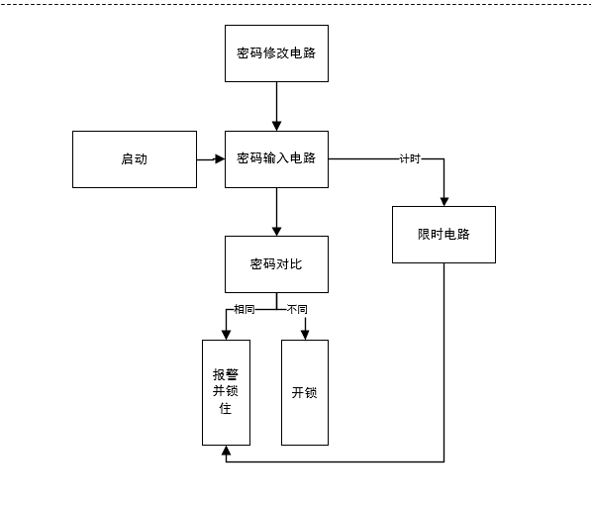

# 3 电路设计

## 3.1 密码检测与修改电路

开始时可以在电路中的开关键设置起始开锁密码，可随时更改。当密码输入时，由设计的比较电路比较判定密码是否正确，只有当输入密码与设置密码相同时，锁才打开，此时X1绿灯亮，如下图a所示

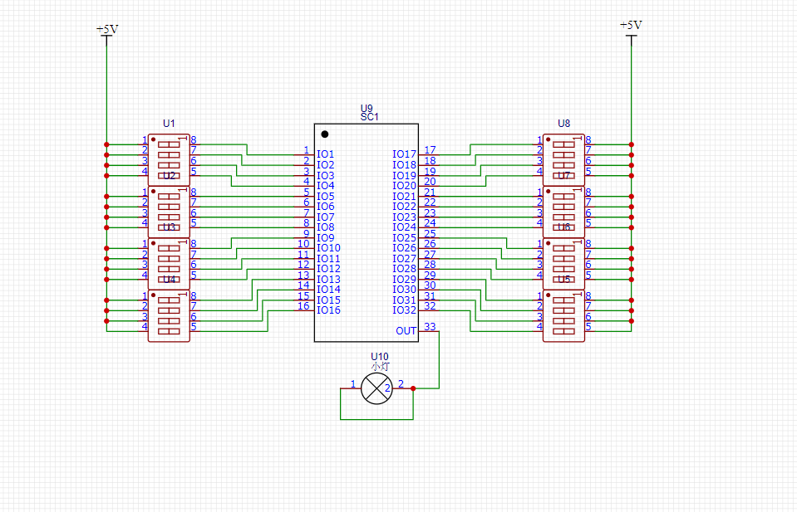

图3-1 密码修改电路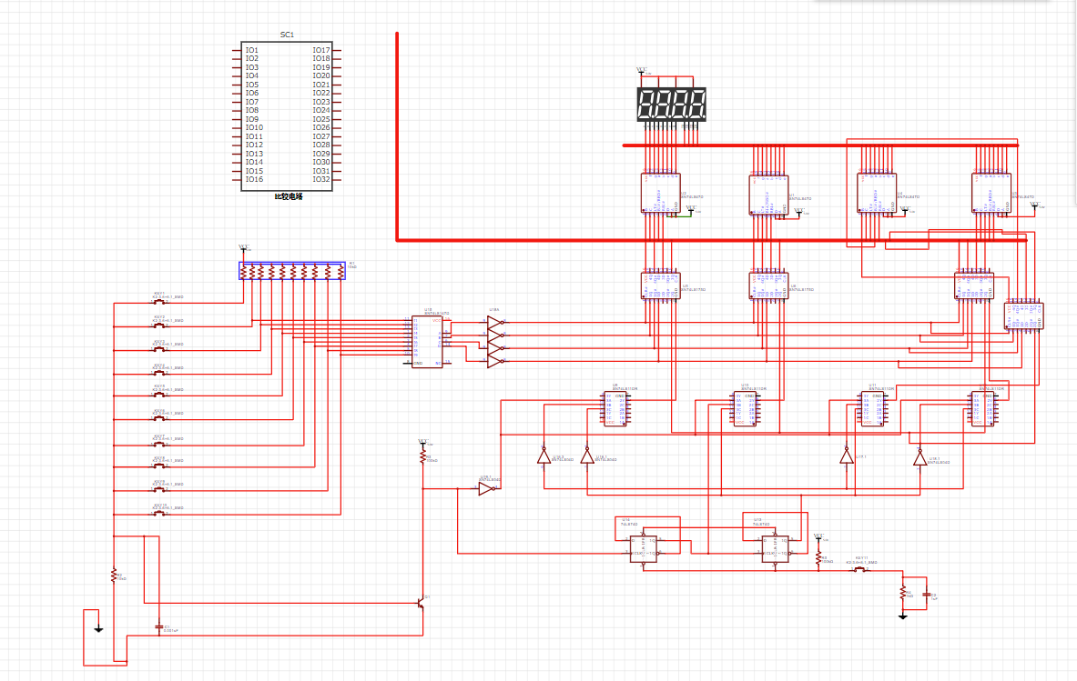

图3-2 密码检测电路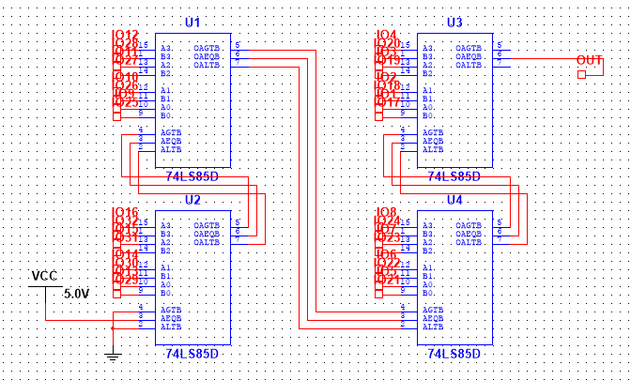

图3-3 比较电路

74LS147D：常用的10线—4线优先编码器有9个输入端和4个输出端。某个输入端为0代表输入某一个十进制数。当9个输入端全为1时代表输入的是十进制数0。4个输出端反映输入十进制数的BCD码编码输出。74LS147优先编码器的输入端和输出端都是低电平有效即当某一个输入端低电平0时4个输出端就以低电平0的输出其对应的8421BCD编码当9个输入全为1时4个输入出也全为1代表输入十进制数0的8421BCD编码输出。

74ls175D：常用的六D触发器集成电路，里面含有6组d触发器，可以用来构成寄存器，抢答器等功能部件。

74LS74：这个集成块是一个双D触发器，其功能比较的多，这里用作寄存器。

（1）LT：试灯输入，是为了检查数码管各段是否能正常发光而设置的。当LT=0时，无论输入A3，A2，A1，A0 为何种状态，译码器输出均为低电平，也就是七段将全亮，若驱动的数码管正常，是显示8。  
　　（2）BI：灭灯输入，是为控制多位数码显示的灭灯所设置的。当BI（一）=0时，不论LT和输入A3，A2，A1，A0为何种状态，译码器输出均为高电平，使共阳极数码管熄灭。  
　　（3）RBI：灭零输入，它是为使不希望显示的0 熄灭而设定的。当对每一位A3= A2 =A1=A0=0时，本应显示0，但是在RBI=0作用下，使译码器输出全为高电平。其结果和加入灭灯信号的结果一样，将0熄灭。  
　　（4）RBO： 灭零输出，它和灭灯输入BI共用一端，两者配合使用，可以实现多位数码显示的灭零控制。

74LS11N：三输入与门

74LS04D：6反相器，整形，隔离，提升带负载能力的作用，即给输入引脚处提供高阻特性，使信号上升时间（上升沿陡峭程度）不受内部电路影响

## 3.2 键盘输入限时电路

如果输入密码的时间超过10秒（一般而言用户不会超过10秒），电路将  
锁定键盘并报警，防止他人非法操作。由于LM555CM定时器暂时还没有学其原理，所以设计一个当按键按下，同步产生脉冲的电路，来计数，以此同时启动显示电路和限时电路。原理图如下图3-3所示。

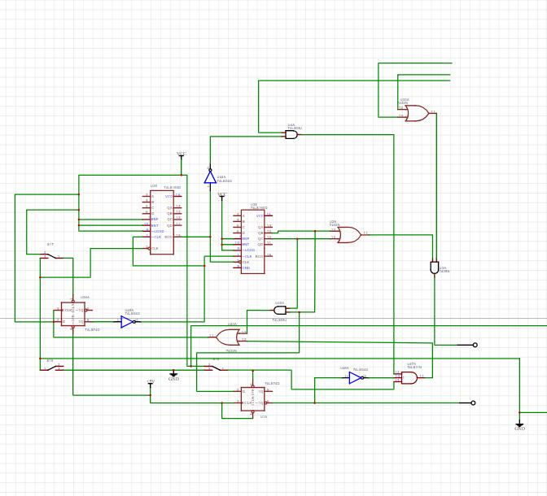

图3-4 键盘限时输入电路和锁定与解锁测试电路

3.3 锁定与解锁电路

本设计又加入了四个级联的比较器，在输入密码与设置密码不同时，电子密码锁关锁，红灯亮。超过10秒后，开始报警，即蓝灯灯亮，此时电路进入自锁状态，在20秒内，无论你输入了正确的密码还是错误的密码，都会发出警报声。其电路原理图测试图，如下图所示。

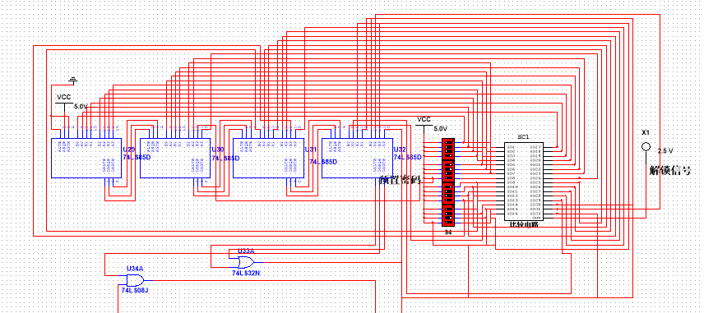图3-5锁定与解锁电路测试图

# 4 总体电路与仿真测试

## 4.1 总体电路原理图：

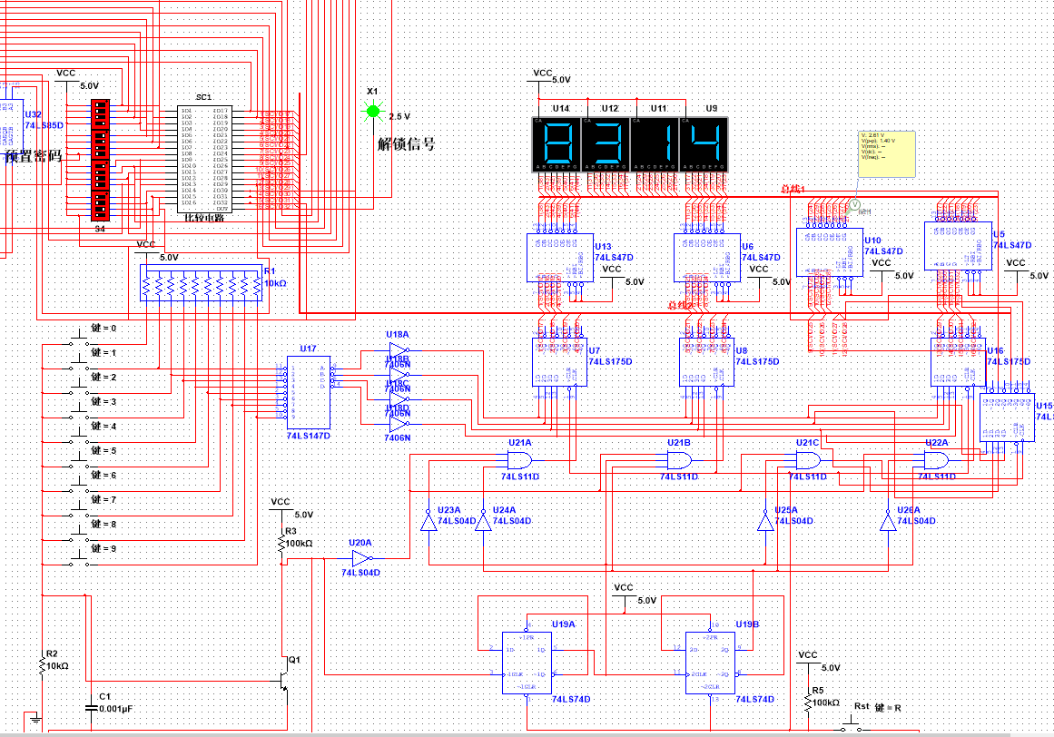图e 九位按键数字密码锁原理总图

4.2 仿真电路：

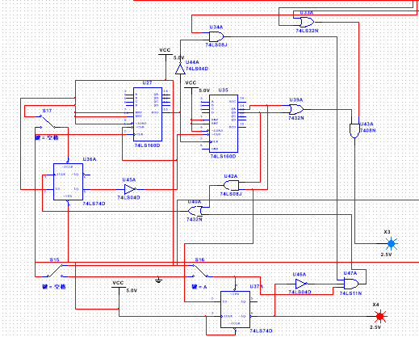

## 4.3 仿真测试结果：

预先设置的密码为1021，当密码输入错误时红灯亮并且当输入时间超过十秒电路进入自锁状态此时蓝灯亮，这是无论输入的密码正确还是错误警报都会响起，符合实验的要求。

# 

# 5 设计心得

在这次电子工程设计中，使我对一些电器元件有了更加清晰地明确认识，比如说，74LS85比较器的功能及管脚连接，还有译码器，锁存器的知识。并且使我巩固了一些理论知识，扩展了设计思路，深刻认识到仔细、认真、耐心对于试验成功的重要性。只有把所学的理论知识与实践结合在一起，从理论中得出结论，才能提高自己的独立思考能力。

这次设计综合运用了本专业的所学知识，同时对各科相关课程都有了全面的复习，更加熟练掌握了各种基本元件的配合使用，熟悉了规范和标准，提高了与人的合作能力。同组同学，彼此合作，取长补短。可以这样说做实验是对大学所学知识的一次运用和检阅，同时对自学能力提出很高的要求，所以我们应注重平时的学习，各方面的知识都应该要接触，这样做才能为毕业设计打下基石。在以后的生活和学习中，我们肯定还会遇到许多大大小小的挫折，只要有理论作为支撑,就一定要坚持到最后。

附录A 电路原理图

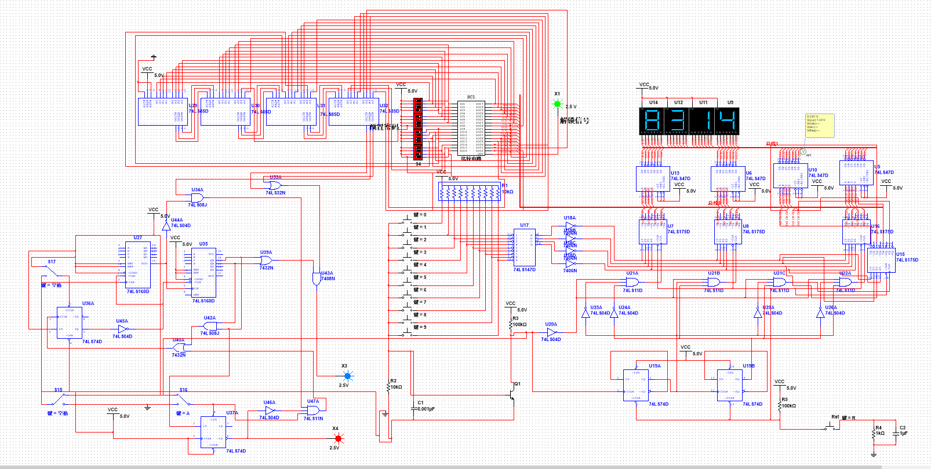

附录B 仿真电路图和仿真结果



